Grupo: C1.015

Repositorio: <https://github.com/jormunrod/Acme-SF-24.1.1>

Planning and

Progress Report

Ángel García Escudero (anggaresc1@alum.us.es)

Sevilla, 14-2-2024

Contenido

1. Resumen ejecutivo 2

2. Tabla de revisión 3

3. Introducción 4

4. Contenidos 5

4.1. Planificación 5

4.1.1. Tareas realizadas 5

4.1.2. Capturas de pantalla 6

4.1.3. Estimación del presupuesto 7

4.2. Progreso 8

4.2.1. Registro de progreso 8

4.2.2. Conflictos 8

4.2.3. Comparación del coste 8

5. Conclusiones 9

6. Bibliografía 10

# Resumen ejecutivo

Este informe proporciona una visión detallada de la planificación y el progreso de la primera entrega del proyecto, así como un análisis comparativo entre los costos estimados y reales. En la sección de planificación, se detallan las tareas realizadas, el tiempo estimado y real dedicado a cada una, junto con las asignaciones de roles. Además, se presenta un desglose del presupuesto estimado y real, incluyendo el costo de las tareas y el equipo informático, así como la amortización anual. En la sección de progreso, se evalúa el avance de cada tarea y se identifican los conflictos, aunque no se reportan en este caso. Finalmente, se concluye que el costo real del proyecto supera ligeramente el costo estimado, aunque la diferencia se considera mínima.

# Tabla de revisión

|  |  |  |
| --- | --- | --- |
| **Nº Revisión** | **Fecha** | **Descripción** |
| 1 | 14/02/2024 | Versión inicial. |
|  |  |  |
|  |  |  |
|  |  |  |

# Introducción

El presente informe ofrece una revisión exhaustiva de la planificación y el progreso de la primera entrega del proyecto en curso. Se detallan las tareas completadas, el tiempo dedicado a cada una, las asignaciones de roles y una comparación entre los presupuestos estimados y reales. Este análisis proporciona una comprensión clara del estado actual del proyecto, permitiendo identificar áreas de éxito y posibles mejoras.

# Contenidos

El contenido de este informe se estructura en dos partes. La primera parte corresponde a la planificación mientras que la segunda se refiere al progreso de la tarea correspondiente.

## Planificación

### Tareas realizadas

|  |  |  |  |  |  |
| --- | --- | --- | --- | --- | --- |
| **Título** | **Descripción** | **Asignación** | **Rol** | **Tiempo estimado** | **Tiempo real** |
| Attend lectures | Asistencia a las sesiones de teoría y revisión del proyecto | Ángel García Escudero | Desarrollador | 660 | 660 |
| Learning meetings | Reunión | Ángel García Escudero | Desarrollador | 35 | 35 |
| Information requirement | Modicar el menú anónimo | Ángel García Escudero | Desarrollador | 30 | 17 |
| Analysis report | Elaboración del documento de análisis | Ángel García Escudero | Desarrollador | 30 | 59 |
| Planning and progress report | Elaboración del documento de planificación y progreso | Ángel García Escudero | Desarrollador | 85 | 98 |
| Environment setup | Configuración del entorno de trabajo | Ángel García Escudero | Desarrollador | 70 | 60 |

### Capturas de pantalla

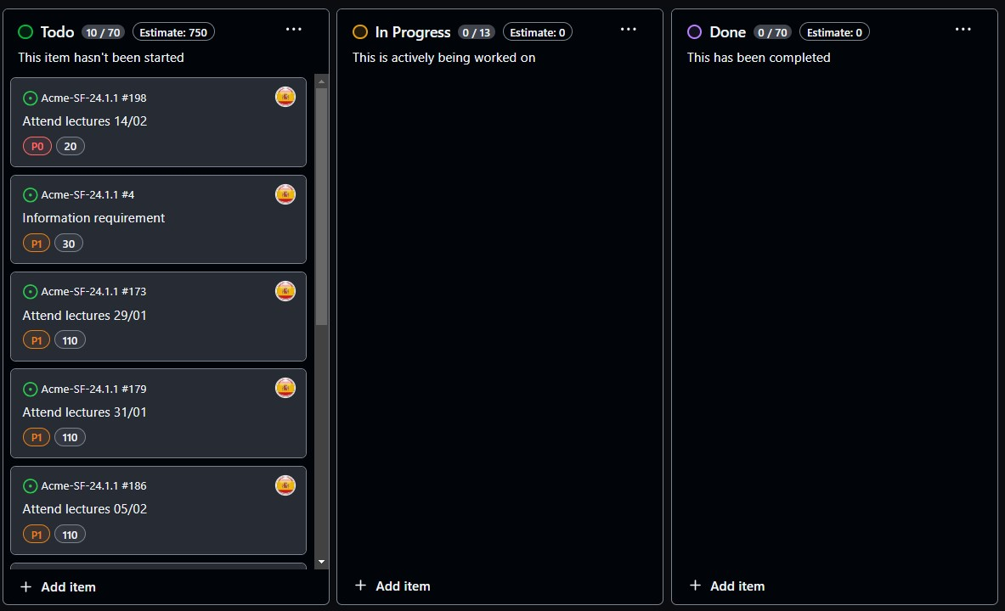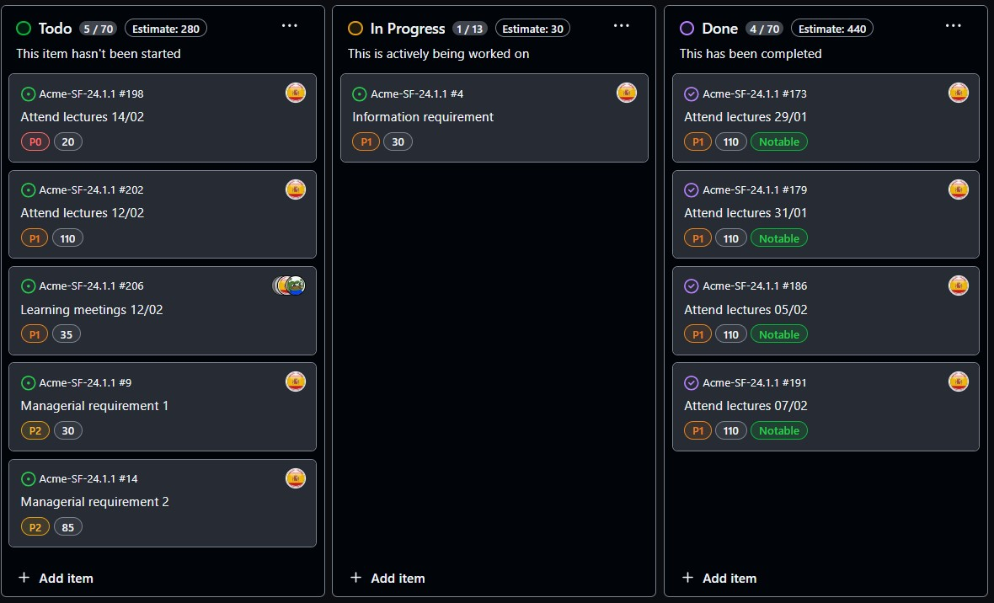

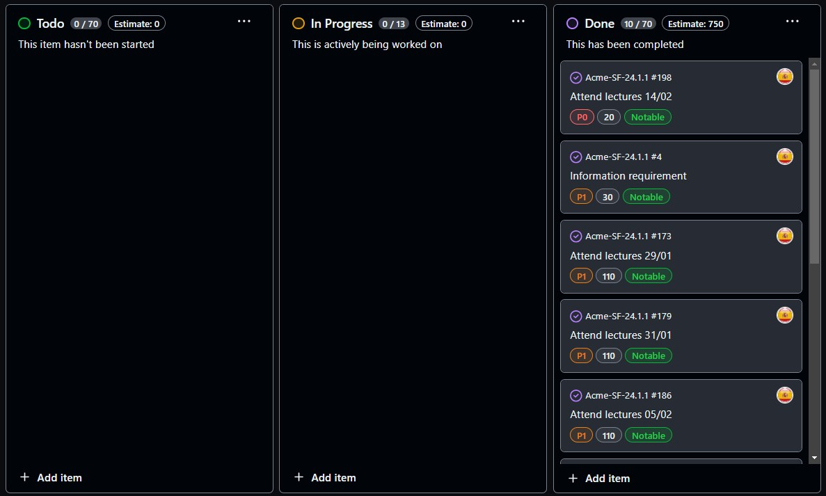

### Estimación del presupuesto

En este apartado, se realizará un análisis de los presupuestos estimados y reales para la realización de la primera entrega del proyecto. Para ello, se han considerado las horas trabajadas y el costo del material informático utilizado. Todas las tareas se han realizado bajo el rol de desarrollador que tiene asignado un coste de 20,00€ por hora trabajada.

El desglose del presupuesto estimado del proyecto es el siguiente:

Costo total de tareas: 220€ + 11,66€ + 10€ + 10€ + 28,33€ + 23,33€ = 303,33€

Costo total del equipo informático: 2.050€ (ordenador)

Total = **2.353,33€**

**Nótese que el importe del equipo informático solo se tendrá en cuenta una única vez en la realización de la estimación del proyecto, ya que se trata de un proyecto con cuatro entregas.**

Amortización lineal para tres años:

Coste de amortización anual: 2.353,33 / 3 = **784,45€**

## Progreso

### Registro de progreso

|  |  |
| --- | --- |
| **Tarea** | **Evaluación** |
| Attend lectures | Notable |
| Learning meetings | Notable |
| Information requirement | Notable |
| Analysis report | Notable |
| Planning and progress report | Notable |

### Conflictos

Intencionalmente en blanco.

### Comparación del coste

El desglose del presupuesto real del proyecto es el siguiente:

Costo total de tareas: 220€ + 11,66€ + 5,66€ + 19,66€ + 32,66€ + 20€ = 309,66€

Total = **2.359,66€**

Por lo tanto, el costo real del proyecto después de finalizar la entrega es ligeramente superior al costo estimado. Esta diferencia puede considerarse mínima al ser de una cuantía de 6,33€, que se ve traducida en un tiempo extra de 20 minutos.

# Conclusiones

En conclusión, el proyecto ha avanzado de acuerdo con la planificación establecida, con todas las tareas completadas dentro del tiempo estimado y evaluadas positivamente en términos de progreso. Aunque el costo real del proyecto supera ligeramente el presupuesto estimado, esta diferencia se considera mínima y no afecta significativamente al éxito general del proyecto. Se

recomienda seguir monitoreando de cerca los costos y el progreso para garantizar una gestión eficiente y efectiva en las etapas futuras del proyecto.

# Bibliografía

Intencionalmente en blanco.